MIPI CSI-2
(Mobile Industry Processor Interface Camera Serial Interface-2)
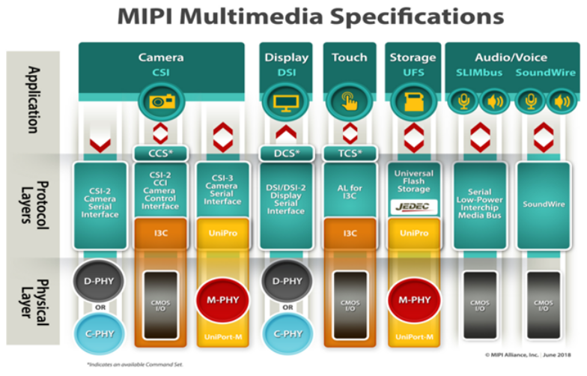
- CSI란?
- MIPI CSI는 카메라 모듈과 애플리케이션 프로세서(AP) 사이에 고속 이미지/비디오 데이터를 전송하기 위한 직렬 인터페이스를 뜻함
  - 특징
    - 인터페이스 방식 : 고속 직렬 데이터 전송 방식(수 Gbps 수준의 전송 속도 지원), 디퍼런셜 페어 또는 트리오 기반 전송
    - 전송 데이터 구조 : Packet 기반(Header + Payload + CRC)
    - 제어 방식 : 별도의 I2C 인터페이스를 통해 센서 설정
    - 물리 계층 : D-PHY or C-PHY 선택 사용
    - 데이터 레인 구성 (D-PHY 기준) : 1 Lane, 2 Lane, 4 Lane 구성 존재 (각 Lane은 직렬 전송 방식이며, 데이터를 병렬로 나눠서 동시에 보내는 구조), 별도의 클럭 Lane 필요
    - 전송 데이터 포맷 : RAW8/10/12/14, YUV422/420, RGB565/888 등 다양한 포맷 지원
    - 동기화 방식 : Frame Start/End, Line Start/End 패킷과 패킷 간 간격인 Line Blanking, Frame Blanking으로 Vsync/Hsync 대체
    - 핀 수 : 병렬 대비 대폭 절감 (최소 4핀 부터 구현 가능 : 1 클럭 + 1 데이터 레인)
    - 주요 장점 : 저전력, 고속, 저간섭, 멀티채널 지원, 다양한 해상도/프레임레이트 지원

- CSI 버전별 차이
  - CSI-1 : 가장 초기 버전, 현재는 거의 사용되지 않음. 병렬 데이터 전송 기반 느린 속도(수십 Mbps 수준) 지원
  - CSI-2 : 현재 가장 널리 사용되는 표준, D-PHY 또는 C-PHY 기반의 직렬 전송 방식 사용. 최대 수 Gbps 수준의 속도 지원
  - CSI-3 : CSI-2의 후속, 차세대 고성능용이지만 아직 대중화되지 않음. MIPI UniPro 기반의 프로토콜 사용

- CSI-2 주요 구성 요소
- CSI-2는 데이터 전송 채널과 제어 채널로 구성
  - 데이터 전송 채널 (Data Link)
    - 이미지 센서 → 수신기로 실제 영상 데이터 전송
    - 물리 계층은 보통 D-PHY 또는 C-PHY를 사용
    - 데이터는 패킷 단위로 전송
  - 제어 채널 (CCI, Camera Control Interface)
    - I2C 버스를 통해 센서 제어 (SCL, SDA 2개의 신호선으로 구성)
    - 이미지 센서의 레지스터에 값을 써서 센서의 설정값 (해상도, FPS, 노출 등)을 초기화하고 관리
    - Master는 SoC, Slave는 센서
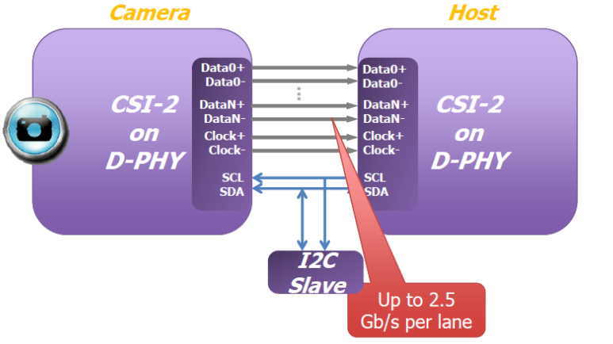

- D-PHY 2 Lane 구성 예시
    - Clock : Clock+ / Clock-
    - Data : Data0+ / Data0-, Data1+ / Data1-
    - 제어 채널 : SCL, SDA
→ 총 8핀 필요

- 물리 계층(D-PHY vs C-PHY)
  - D-PHY
    - 1쌍의 클럭 레인 + N 쌍의 데이터 레인으로 구성 (N= 1, 2, 4)
    - 각 레인은 차동 신호로 구성되어 전송 안정성 확보
    - 에너지 절약용 LP 모드와 고속 데이터 전송용 HS 모드 존재
    - 최대 전송 속도 : ~ 2.5 Gbps/lane

  - C-PHY
    - 3개의 와어어가 하나의 데이터 채널을 구성 (3-wire per lane)
    - 세 개의 와이어 간의 상대적인 위상차를 이용해, 총 7개의 유효한 심볼로 데이터를 인코딩하여 정보 전송
    - 동일한 핀 수로 더 많은 데이터 전송 가능
    - 최대 전송 속도 : ~5.7 Gbps/lane

- MIPI CSI-2 계층 구조
  - Application Layer
    - TX : 센서로부터 픽셀 데이터 및 제어 정보를 받아 처리 시작
    - RX : 수신된 데이터를 다시 픽셀 데이터로 변환하여 상위 애플리케이션으로 전달
  - Pixel to Byte Packing / Byte to Pixel Unpacking Layer
    - TX : 다양한 비트 수(6, 7, 8, 10, ..., 24 bits)로 표현되는 픽셀 데이터를 바이트 단위로 패킹
    - RX : 수신된 바이트 데이터를 원래의 픽셀 포맷으로 복원
  - Low Level Protocol Layer
    - Packet 기반 프로토콜 (아래에서 구체적으로 기술함)
  - Lane Management Layer
    - TX : 데이터를 여러 Lane으로 분산 전송
    - RX : 여러 Lane으로 수신된 데이터를 하나로 병합
  - PHY Layer
    - D-PHY 또는 C-PHY 물리 계층을 통해 물리적 신호 전송
    - Start/Stop 신호 생성 및 감지
    - 송신 측은 타이밍 기준 제공을 위해 클럭 생성, 수신측은 수신 신호로 부터 타이밍을 재생성하는 클럭 리커버리 담당
    - 송신 측은 직렬화, 수신측은 역직렬화 (D-PHY의 경우 8-bit, C-PHY의 경우 16-bit)
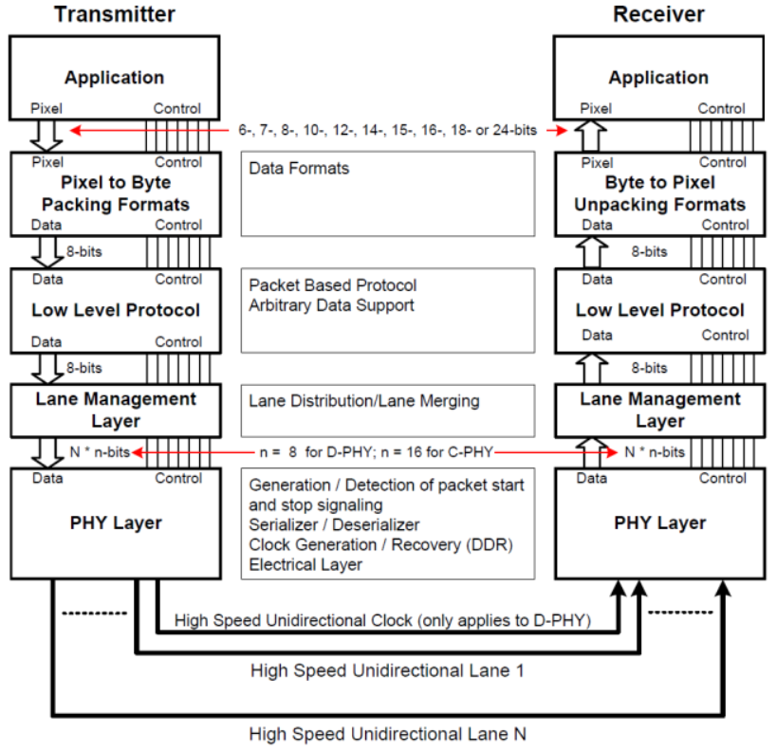

- 커넥터 규격과 전송 거리
  - 주요 커넥터 및 케이블 타입
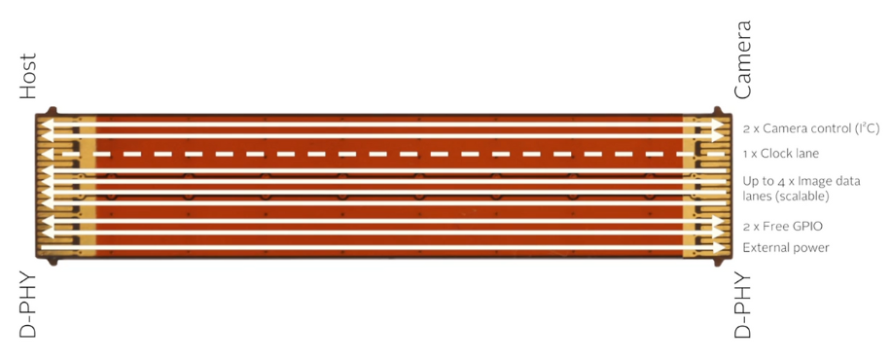
    - FPC (Flexible Printed Circuit) 케이블 사용
    - 15핀 : 2 Lane까지 지원, 보급형 카메라에 사용
    - 22핀 : 4 Lane까지 지원, 멀티 채널/고해상도 카메라에 사용

  - 전송 거리
    - 보통 20~40cm 이내가 권장
    - 장거리 전송 시 신호 감쇠 노이즈 문제가 있을 수 있음

- CSI-2 패킷 종류
  - Short Packet
    - 4 bytes 고정 길이
    - 동기화용 이벤트 표시 등에 사용
    - 예: Frame Start (FS), Frame End (FE), Line Start (LS), Line End (LE), 오류 상태 등

  - Long Packet
    - 가변 길이
    - 픽셀 데이터가 포함된 주요 전송 단위
    - 헤더 + 페이로드 + CRC 구조
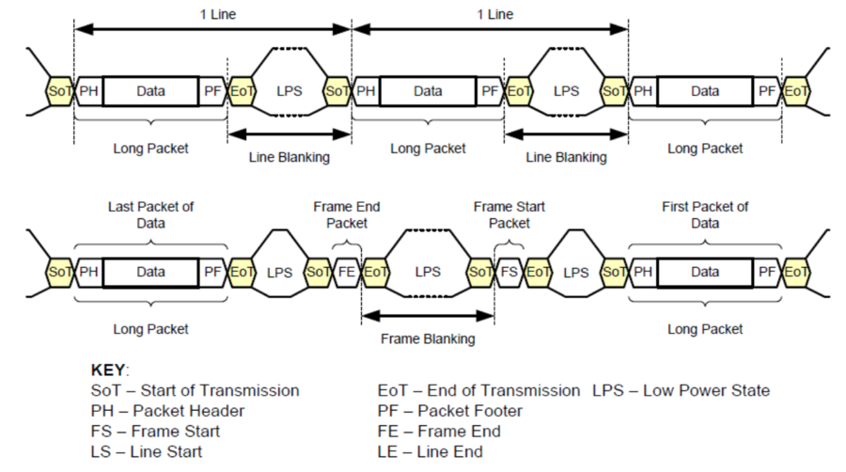
    - LPS (Low Power State) : 전력 절약을 위한 기본 대기 상태
    - ST(Start of Transmission), ET(End of Transmission) : 고속 전송 시장/종료 신호로 물리 계층에서 LP ↔ HS 모드 전환을 담당
    - 일반적으로 Long Packet 하나는 한 줄의 비디오 라인 픽셀 데이터를 담고 있으며, 한 프레임은 세로 Pixel 수 만큼의 Long Packet으로 구성

- Short Packet 구성 (D-PHY 기준)
  - Short Packet 구성
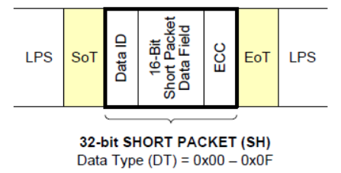
필드 | 길이 | 설명
Data ID (DI) | 1byte | 2비트 Virtual Channel + 6비트 Data Type
Short Packet Data Field | 2bytes | 의미는 Data Type에 따라 다름 (예: Frame ID, Line # 등)
ECC | 1byte | Header 오류 검출용 8-bit ECC (Hamming 코드)

    - Short Packet은 4Bytes 고정 길이를 가짐

  - Short Packet으로 전송되는 Data Type은 다음과 같음
Data Type | Description
0x00 | Frame Start Code
0x01 | Frame End Code
0x02 | Line Start Code (Optional)
0x03 | Line End Code (Optional)
0x04 to 0x07 | Reserved

    - 필수적인 동기 신호는 Frame Start(0x00)와 Frame End(0x01)뿐이고, Line 단위의 동기화를 위해 Line Start / End를 사용할 수도 있고, 생략할 수도 있다.
    - Frame Start(0x00), Frame End(0x01) 패킷일 경우 Short Packet Data Field는 16-bit Frame Number이다. 즉, 같은 프레임 안에서는 FS, FE 둘 다 동일한 frame number를 사용한다.

- Long Packet 구성 (D-PHY 기준)
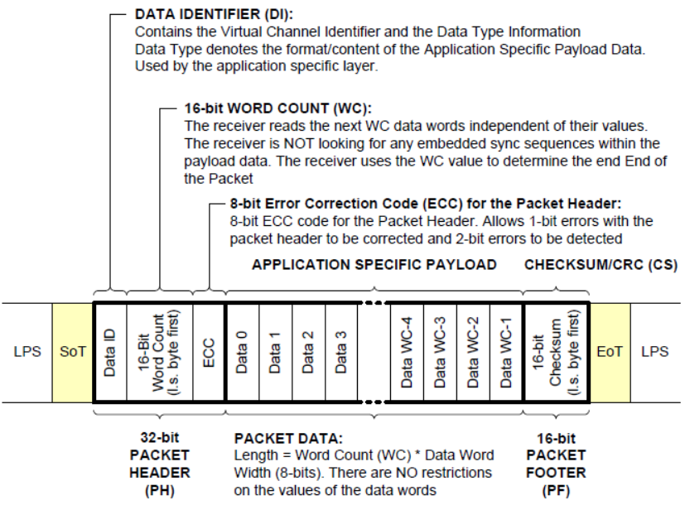
  - Packet Header (PH) - 4 Bytes
필드 | 길이 | 설명
Data ID (DI) | 1byte | 2비트 Virtual Channel + 6비트 Data Type
Word Count (WC) | 2bytes | Payload 데이터 길이 (byte 단위)
ECC | 1byte | Header 오류 검출용 8-bit ECC (Hamming 코드)

    - 수신 측은 Header를 읽고 데이터 타입이 뭔지 몇 바이트를 읽으면 되는지 파악할수 있음
    - Virtual Channel (VC) : 소스 카메라 구분용
    - Data Type (DT) : 픽셀 데이터 포맷 식별 코드

  - Packet Data
필드 | 길이 | 설명
Data 0 ~ Data N-1 | Word Count(WC) 바이트 | 픽셀 또는 기타 사용자 정의 데이터

    - 데이터는 동기화 비트 없으며 순수 바이트 스트림으로 구성됨
    - 픽셀 데이터는 포맷에 따라 패킹 규칙이 있음 (예. RGB888이면 1픽셀 = 3바이트, RAW10이면 4픽셀 = 5바이트)

  - Packet Footer (PF)
필드 | 길이 | 설명
Checksum (CRC) | 2bytes | Payload 전체에 대한 CRC-16 계산 결과

    - Polynomial : x^16 + x^12 + x^5 + 1
    - 수신 측은 CRC로 데이터 무결성 검증

- Pixel / Byte Packing
  - CSI-2 전송에서는 이미지 데이터의 픽셀당 비트 수(bpp)가 8의 배수가 아닌 경우, 여러 픽셀 단위로 패킹해 바이트 정렬을 맞춤
  - 아래 표는 각 데이터 포맷별로 몇 픽셀이 한 묶음으로 패킹되어 패킷에 들어가는지와, 그때의 바이트 길이를 나타냄
데이터 형식 | 픽셀당 비트 (bpp) | 패킷당 픽셀 (최소) | 패킷 길이 (바이트)
YUV420 8-bit(Legacy) | 12 | 2 | 3
YUV420 8-bit | 12 | 2 | 2, 4
YUV420 10-bit | 15 | 4 | 5, 10
YUV422 8-bit | 16 | 2 | 4
YUV422 10-bit | 20 | 2 | 5
RGB888 | 24 | 1 | 3
RGB666 | 18 | 4 | 9
RGB565 | 16 | 1 | 2
RGB555 | 15 | 1 | 2
RGB444 | 12 | 1 | 2
RAW6 | 6 | 4 | 3
RAW7 | 7 | 8 | 7
RAW8 | 8 | 1 | 1
RAW10 | 10 | 4 | 5
RAW12 | 12 | 2 | 3
RAW14 | 14 | 4 | 7

- RGB888 데이터 포맷
  - Long Packat에서 RGB888 포맷의 DT 값은 0x24에 해당
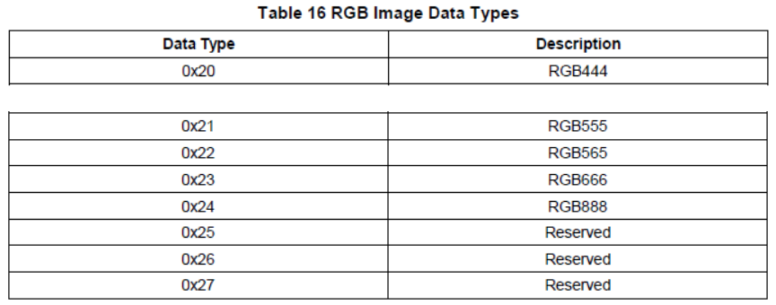

  - RGB888은 픽셀 당 24비트로 구성된다. (R, G, B 각각 8비트)
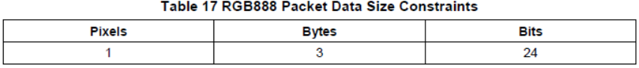

  - 전송 시 BGR순서로 전송
  - B, G, R 각각은 LSB First로 전송되며 이는 CSI-2 전체에 적용되는 규칙
